PRO-100 touch-M for V1.04b( upgrading)

1. √Change the content of the screen appeared after pressing button 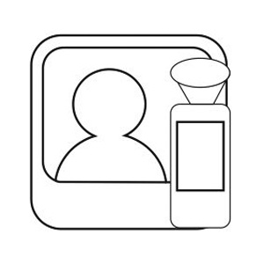and  (when we make tests in screening mode), because the instrument does not make the air blank test in screening mode.
1) When we press button:
current form:
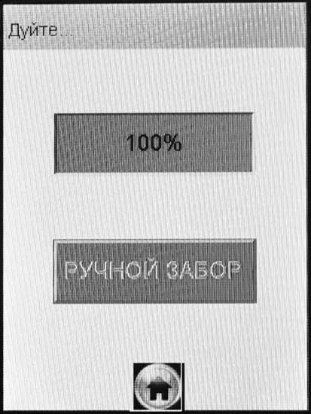
Ждите
Алгоголь
не обнаружен

Ждите

→

required form:
Ждите
Ждите

→

2) When we press button :
required form:
РЕЗУЛЬТАТ
Алкоголь не обнаружен



Ждите
Ждите

→ →

2. √When we make tests in screening mode results of these tests must save in memory.
Case 1 – Get result “alcohol not detected” in screening mode with manual sampling:
Result – no alcohol Result in memory
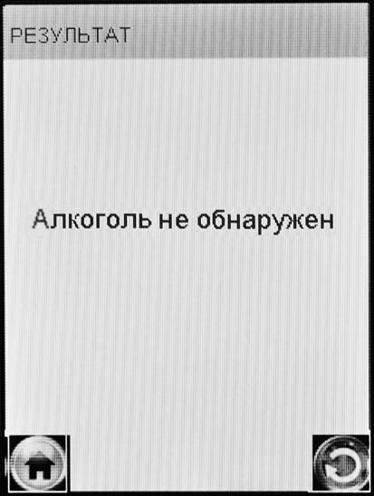
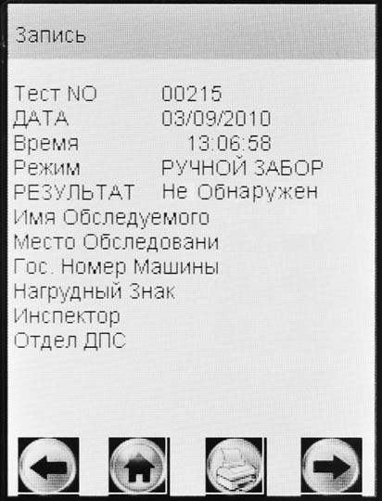
Подключен…

result
sampling mode

Case 2 – Get result “alcohol not detected” in screening mode with auto sampling:
Result – no alcohol Result in memory
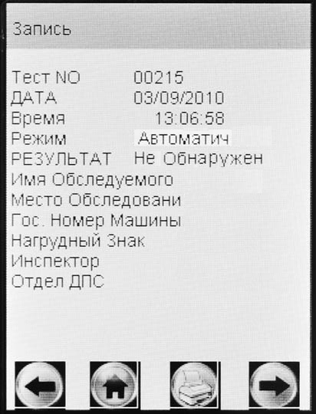
result
sampling mode
Подключен…
Case 3 – Get result “alcohol detected” in screening mode with manual sampling:
Result – alcohol detected Result in memory
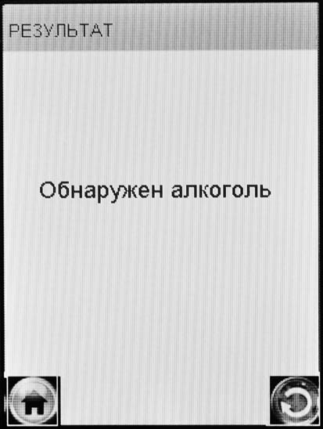
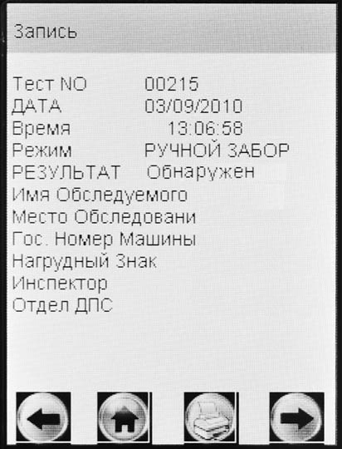
Подключен…

result
sampling mode

Case 4 – Get result “alcohol detected” in screening mode with auto sampling:
Result – alcohol detected Result in memory
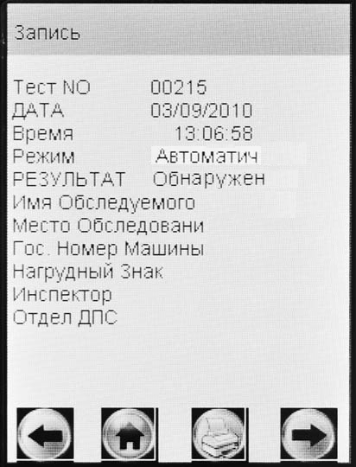
Подключен…

result
sampling mode

3. √ In Printout
1) Number of the device is printed incorrectly.
2) Move the lines 8, 9, 10, 11 above.
3) Remove the line «Воздух: 0.00 мг/л» (because it is always the same).
4) Thе results «>3.000 mg/l» should be printed as «>3.000 mg/l»!

Printout of PRO-100 touch –M (current form) Printout of PRO-100 touch-M (required form)
АЛКОТЕКТОР | АЛКОТЕКТОР
PRO-100 touch-M | PRO-100 touch-M
Номер Прибора: 120371?5 (line 3) | Номер Прибора: 120371 (line 3)
Тест N0.: 00002 (line 4) | Дата Регулировки: (line 4)
Дата: 03/08/2010 (line 5) | 03/06/2011 (line 5)
Время: 16:13 (line 6) | Дата поверки: (line 6)
Воздух: 0.00 мг/л (line 7) | 06/06/2011 (line 7)
Дата Регулировки: (line 8) | Тест N0.: 00002 (line 8)
03/06/2011 (line 9) | Дата: 03/08/2010 (line 9)
Дата поверки: (line 10) | Время: 16:13 (line 10)
06/06/2011 (line 11)
Режим: РУЧНОЙ ЗАБОР (line 12) | Режим: РУЧНОЙ ЗАБОР (line 11)
(line 13)
Результат:  4.090 мг/л (line 14) | Результат:  >3.000 мг/л (line 12)
Имя Обследуемого: (line 15) | The same (no changes)
_ _ _ _ _ _ _ _ _ _ _ _ _ (line 16) | _ _ _ _ _ _ _ _ _ _ _ _ _
Место Обследования: (line 17) | The same (no changes)
_ _ _ _ _ _ _ _ _ _ _ _ _ (line 18) | _ _ _ _ _ _ _ _ _ _ _ _ _
Гос. Номер Машины: (line 19) | The same (no changes)
_ _ _ _ _ _ _ _ _ _ _ _ _ (line 20) | _ _ _ _ _ _ _ _ _ _ _ _ _
Нагрудный Знак: (line 21) | The same (no changes)
_ _ _ _ _ _ _ _ _ _ _ _ _ (line 22) | _ _ _ _ _ _ _ _ _ _ _ _ _
Инспектор: (line 23) | The same (no changes)
_ _ _ _ _ _ _ _ _ _ _ _ _ (line 24) | _ _ _ _ _ _ _ _ _ _ _ _ _
Отдел ДПС: (line 25) | The same (no changes)
_ _ _ _ _ _ _ _ _ _ _ _ _ (line 26) | _ _ _ _ _ _ _ _ _ _ _ _ _
Темп.: 24 °С (line 29) | The same (no changes)
 | _ _ _ _ _ _ _ _ _ _ _ _ _

Подпись Обслед.: The same (no changes)
_ _ _ _ _ _ _ _ _ _ _ _ _ _ _ _ _ _ _ _ _ _ _ _ _ _ _ _ _ _
Подпись: The same (no changes)
_ _ _ _ _ _ _ _ _ _ _ _ _ _ _

4. √Translate names of the screens
current form required form
Запись Connect…
Тест No 00126
ДАТА 07/02/2011
Время 17:31:30
Режим РУЧНОЙ ЗАБОР
РЕЗУЛЬТАТ 0.000 мг/л
Имя Обслед.
Место Обслед.
Гос. Номер машины
Нагрудный знак
Инспектор
Отдел ДПС
Запись Подключен…
Тест No 00126
ДАТА 07/02/2011
Время 17:31:30
Режим РУЧНОЙ ЗАБОР
РЕЗУЛЬТАТ 0.000 мг/л
Имя Обслед.
Место Обслед.
Гос. Номер машины
Нагрудный знак
Инспектор
Отдел ДПС

Запись Disconnect…
Тест No 00126
ДАТА 07/02/2011
Время 17:31:30
Режим РУЧНОЙ ЗАБОР
РЕЗУЛЬТАТ 0.000 мг/л
Имя Обслед.
Место Обслед.
Гос. Номер машины
Нагрудный знак
Инспектор
Отдел ДПС
Запись Отключен…
Тест No 00126
ДАТА 07/02/2011
Время 17:31:30
Режим РУЧНОЙ ЗАБОР
РЕЗУЛЬТАТ 0.000 мг/л
Имя Обслед.
Место Обслед.
Гос. Номер машины
Нагрудный знак
Инспектор
Отдел ДПС

Solve the problem!
If the printer is turned off, it should appear the message «Отключен…» (Disconnect…) in name of the screen.

5. √Change the content of the screen:
current form required form
Bluetooth
Модуль: Отсутствует

Соединение: Отсутствует

Соединить
Bluetooth
Модуль: Bluetooth

Соединение: Отсутствует

Соединить

6. √Screen «Cal.»:
Solve the problem of calibration, which was reported at the meeting!
It is required the sensitivity setting to change only after sampling (after pressing button “Рег.”), or after we change the coefficients manually (after pressing button “INPUT”). Accordingly, if we did not perform sampling or did not input the coefficients manually, leaving the window on the arrows (after pressing button ,,), the sensitivity setting should not be changed. Required to solve this problem to adjust the sensitivity setting on wet and dry gas.

7. √Change password for menu «Мастер» (Engineer2) from “119119” to “070179”.

8. √Screen «Информация» (ID):
1) The information about version of instrument in screen «Информация» is not correct, because after turning on the screen indicates the number of version 1.04b (upgrading file is «WAT89EC-11_RU_V1.04b_Mask002.hex»). The version number should be the same in all cases!
2) Number of the device is displayed incorrectly!
current form required form
Информация | Информация
Зав. номер  120371?0  Версия  V: 103111010 | Зав. номер  120371  Версия  V: 104111010

9. √Solve the problem!
Timing of the auto switching Off (time and countdown) does not work at some screens (modes), for example: if the instrument is ready to take a sample and subject does not blow the instrument switches off in 2 or 3 minutes regardless what auto switching off settings were made (and without any indication).
10. √ Arrange the loop of memory deleting. 32000 +1 test result saved as 1.
11. √ Set the mask 0.050 mg/L for result and 0.020 mg/l for air check before test.

